З А К О Н  РЕСПУБЛИКИ САХА (ЯКУТИЯ) | 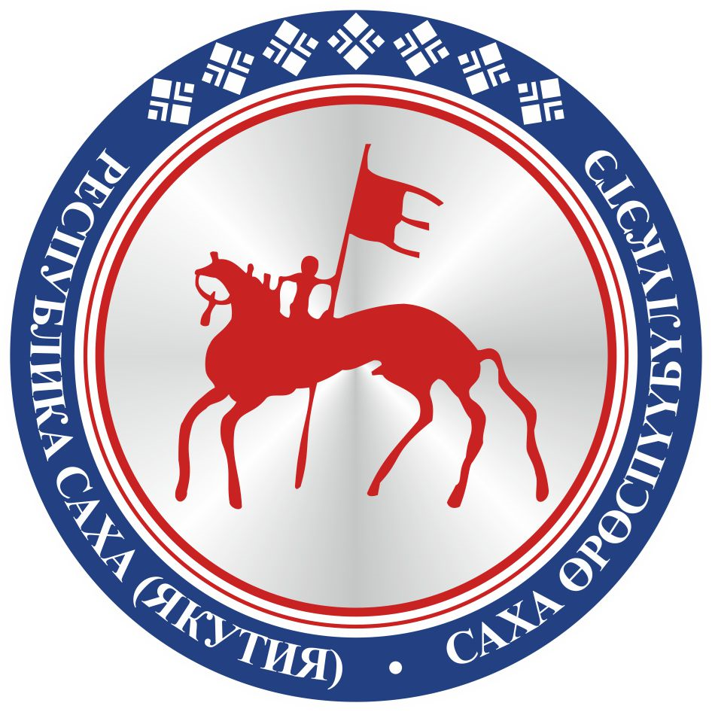 | САХА ЈРЈСПҐҐБҐЛҐКЭТИН  С О К У О Н А

О статусе многодетной семьи
в Республике Саха (Якутия)

Статья 1. Предмет регулирования настоящего Закона
Настоящий Закон устанавливает статус многодетной семьи в Республике Саха (Якутия) и распространяется на многодетные семьи, в которых один или оба родителя являются гражданами Российской Федерации и постоянно проживают на территории Республики Саха (Якутия).

Статья 2. Многодетная семья в Республике Саха (Якутия)
1. Многодетной семьей в Республике Саха (Якутия) (далее – многодетная семья) признается семья, имеющая трех и более детей в возрасте до 18 лет и (или) до 23 лет (при условии обучения детей, достигших возраста 18 лет, в общеобразовательных организациях, профессиональных образовательных организациях по очной форме обучения, образовательных организациях высшего образования по очной форме обучения или прохождения детьми военной службы по призыву), соответствующая требованиям, предусмотренным частями 2 и 3 настоящей статьи.
2. При отнесении семьи к многодетной учитываются:
1) супруги, одинокий родитель;
2) дети, проживающие совместно с родителями (одиноким родителем);
3) дети, временно проживающие отдельно от родителей (одинокого родителя), в том числе в связи с обучением в общеобразовательных организациях, профессиональных образовательных организациях по очной форме обучения, образовательных организациях высшего образования по очной форме обучения или прохождением военной службы по призыву.
3. При отнесении семьи к многодетной не учитываются дети, в отношении которых родители лишены родительских прав либо ограничены в родительских правах.
4. Отношения по бесплатному предоставлению земельных участков гражданам, имеющим трех и более детей, регулируются Земельным кодексом Республики Саха (Якутия).

Статья 3. Документ, подтверждающий статус многодетной семьи
1. Документом, подтверждающим статус многодетной семьи, является удостоверение многодетной семьи.
2. Порядок выдачи удостоверения многодетной семьи и форма удостоверения многодетной семьи устанавливаются Главой Республики Саха (Якутия).

Статья 4. Учет многодетных семей
1. Многодетные семьи подлежат учету.
2. Учет многодетных семей в Республике Саха (Якутия) осуществляется уполномоченным исполнительным органом государственной власти Республики Саха (Якутия), осуществляющим функции по реализации семейной политики в Республике Саха (Якутия).

Статья 5. Меры социальной поддержки многодетных семей
1. Многодетным семьям предоставляются меры социальной поддержки.
2. Условия предоставления мер социальной поддержки многодетных семей устанавливаются законами Республики Саха (Якутия) и принимаемыми в соответствии с ними иными нормативными правовыми актами Республики Саха (Якутия).

Статья 6. Вступление в силу настоящего Закона
Настоящий Закон вступает в силу по истечении десяти дней после дня его официального опубликования.

Глава Республики Саха (Якутия) А.НИКОЛАЕВ

г.Якутск, 19 июня 2019 года
2162- З № 235-VI

